上午工作内容

1. 和海燕姐谈话，了解公司主要职能以及入职后去向。
2. 与前端白主管谈话，了解主要实习内容以及自身需要学习的部分，添加公司各联系方式。
3. HR雨薇姐介绍公司业务内容以及组成，了解工作手册以及注意事项
4. 和公司部门内部职员互相进行了初步了解
5. 外出办理相关手续

下午工作内容

1. 学习《JavaScript权威指南》 P1-58
2. 安装sublime text3进行相关调试
3. 了解nodejs运行环境并安装，配置环境变量

----------------------------------------------------------------

学习内容难点疑点：

1、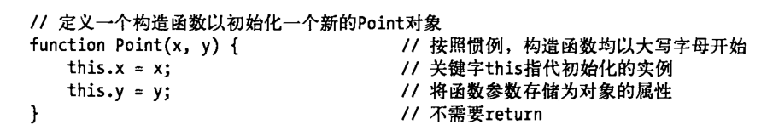

This.x与x的区别？【已解决】

举例：

在一参构造中:

private int x ;

public Abc(int a ){this.x=a; }

有时又有下列写法:

private int x ;

public Abc(int x ){this.x=x; }

this.x 指的是定义的实例变量，也就是 private int x这个变量

至于那个this.x=a 其实直接写出 x=a也可以

public Abc(int x) 这里定义了一个名为x的变量，而类里也定义了private int x 在这个方法里的话如果直接用System.out.print(x);的话就会输出public Abc(int x)如果System.out.print(this.x);的话就会输出private int x

2、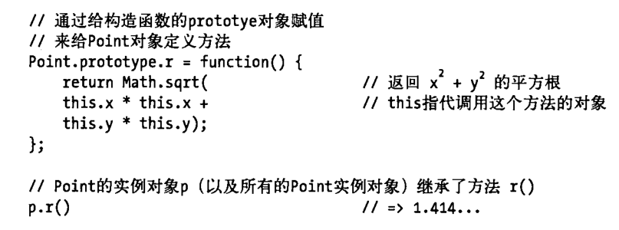

JavaScript prototype 使用？【已解决】

<https://www.cnblogs.com/socool-hu/p/5665270.html>

注意点：在实例中定义如prototype同名的属性或函数，则会覆盖prototype的属性或函数。

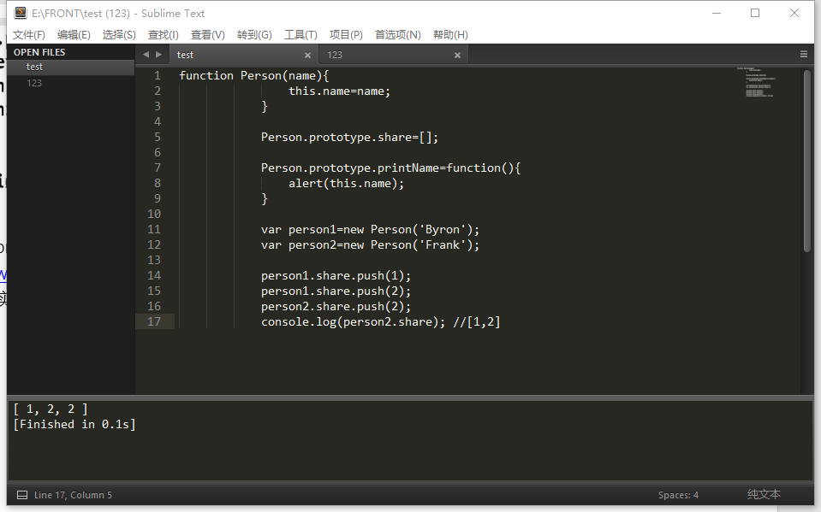

3

4关于正则表达式的若干问题【未解决，第十章待学】

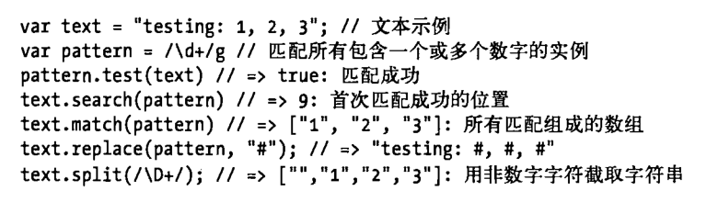

5 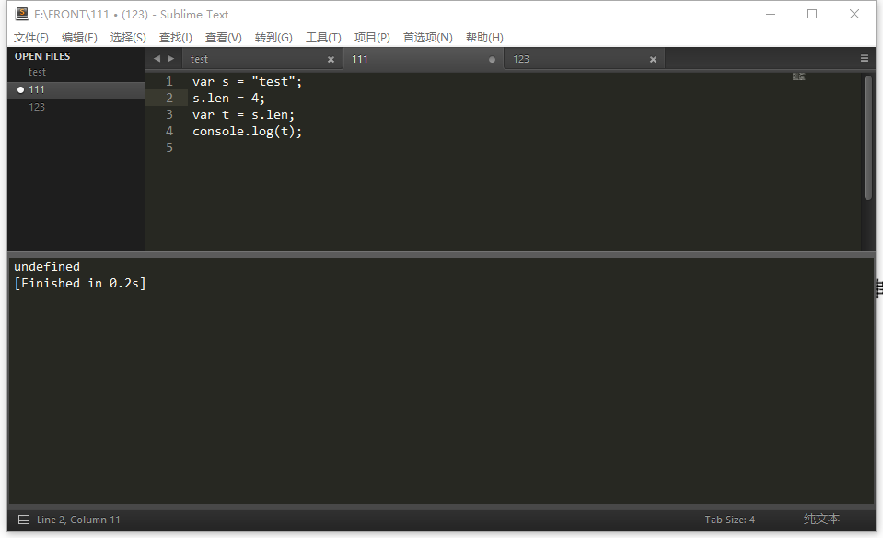

为什么这里的输出是undefined？【已解决】

赋值问题，临时对象的创建问题。